Магистратура имеет возможность продолжить обучение в аспирантуре PhD-Докторантура.

Трудоустройство:

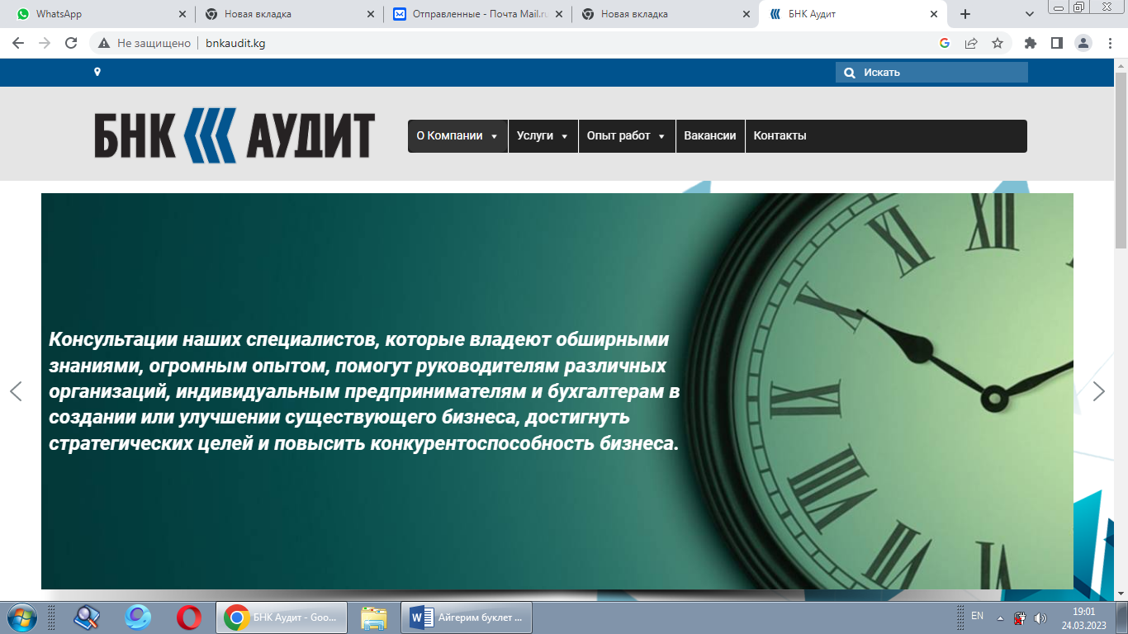




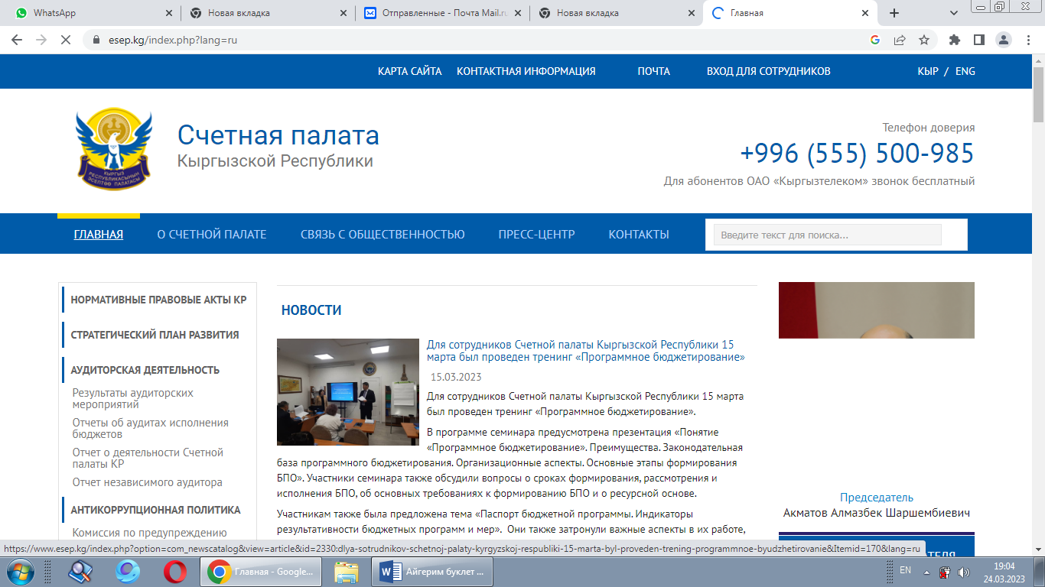



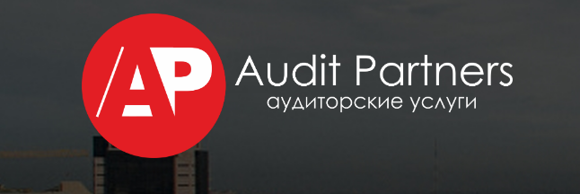



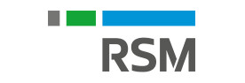



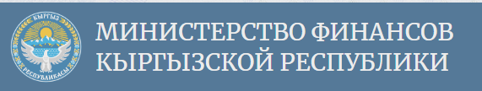

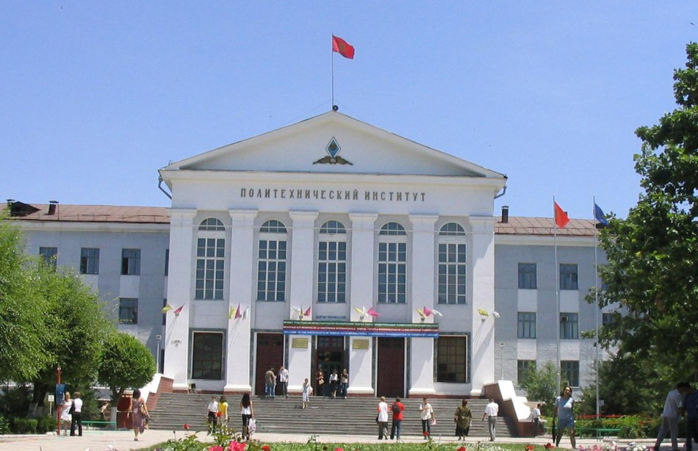

Высшая школа экономики и бизнеса

Кафедра "Экономическая безопасность и

маркетинг"

Отв. Элчибаева А.З
Тел.0702 64 70 85

Магистерская программа
«Аудит и финансовый консалтинг»

Правом обучения по программам магистратуры обладают лица, успешно завершившие обучение по одной из основных образовательных программ бакалавра или специалиста и имеющие диплом о высшем образовании.
Форма обучения - очная, заочная
По окончании обучения выпускникам выдается диплом магистра государственного образца.
Аудит – неотъемлемый элемент инфраструктуры рынка. Аудиторская деятельность предполагает широкий спектр услуг в области учета, контроля, налогов и финансов, оказываемых высококвалифицированными специалистами. Чрезвычайно востребованы внутренние аудиторы и внутренние контролеры. Такие специалисты готовятся в рамках магистерской программы «Аудит и финансовый консалтинг» направления 580100 «Экономика».
Целью магистерской программы является подготовка специалистов в области аудиторского бизнеса, внутреннего контроля и аудита, а также внедрение современных подходов и методов контроля в деятельность хозяйствующих субъектов и органов государственного финансового контроля.
Программа предполагает изучение специальных и профессионально значимых дисциплин на продвинутом уровне:
- Аутсорсинг бухгалтерских услуг
- Организация и стандартизация аудиторской деятельности
- Внутренний корпоративный контроль и аудит мошенничества
- Судебно-бухгалтерская экспертиза
- Внутренний аудит
- Аудит эффективности
- Компьютеризация учета и аудита и др.
Большое внимание уделяется изучению проблем налогообложения и налогового аудита, использования программных средств в аудите и консалтинге.
Заключительным этапом обучения в магистратуре станет подготовка и защита магистерской диссертации по одной из актуальных проблем аудита, внутреннего контроля и финансового консалтинга.
Магистерская программа «Аудит и финансовый консалтинг» может заинтересовать бакалавров экономики, выпускников экономических, юридических и других вузов, а также специалистов, имеющих опыт работы в аудиторском бизнесе, в государственных органах финансового контроля, а также в контрольных, финансовых и бухгалтерских подразделениях хозяйствующих субъектов.
Выпускники магистратуры по программе «Аудит и финансовый консалтинг» будут востребованы в качестве внешних и внутренних аудиторов, специалистов контролирующих государственных органов, руководителей различных департаментов и проектов в аудиторско-консалтинговом бизнесе, налоговых консультантов, экспертов в учреждениях судебно-
бухгалтерской экспертизы, преподавателей и научных работников в области контроля и аудита. Широта охвата изучаемых проблем позволяет работать также в смежных с аудитом областях деятельности.
Руководитель программы – Омурбекова Марина Олеговна, к.э.н., доцент, заведующий кафедрой «Экономическая безопасность и маркетинг» Высшей школы экономики и бизнеса КГТУ им. И. Раззакова

